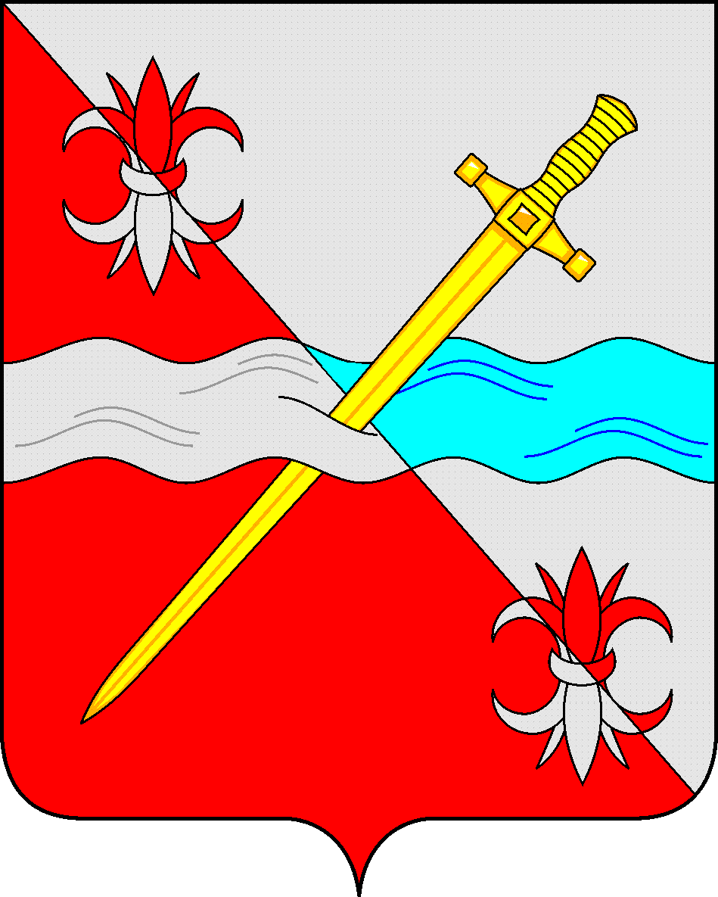
СОВЕТ
депутатов Советского муниципального округа
Ставропольского края

РЕШЕНИЕ

07 июня 2024 г. № 195
г. Зеленокумск

О Порядке приема и учета предложений граждан по проекту решения Совета депутатов Советского муниципального округа Ставропольского края « О внесении изменений и дополнений в Устав Советского муниципального округа Ставропольского края», утвержденного решением Совета депутатов Советского муниципального округа Ставропольского края от 07 июня 2024 г. № 194

Совет депутатов Советского муниципального округа Ставропольского края

РЕШИЛ:

1. Порядок приема и учета предложений граждан по проекту решения Совета депутатов Советского муниципального округа Ставропольского края « О внесении изменений и дополнений в Устав Советского муниципального округа Ставропольского края», утвержденного решением Совета депутатов Советского муниципального округа Ставропольского края от 07 июня 2024 г. № 194 утвердить.
2. Обнародовать настоящее решение в форме размещения в сетевом издании – сайте муниципальных правовых актов Советского муниципального округа Ставропольского края и в муниципальных библиотеках.
3. Настоящее решение вступает в силу со дня обнародования.

Председатель Совета депутатов
Советского муниципального округа
Ставропольского края Н.Н.Деревянко

Утвержден
решением Совета депутатов Советского
муниципального округа Ставропольского края
от 07 июня 2024 г. № 195

ПОРЯДОК

приема и учета предложений граждан по проекту решения Совета депутатов Советского муниципального округа Ставропольского края « О внесении изменений и дополнений в Устав Советского муниципального округа Ставропольского края», утвержденного решением Совета депутатов Советского муниципального округа Ставропольского края от 07 июня 2024 г. № 194

Устные и письменные предложения граждан по проекту решения Совета депутатов Советского муниципального округа Ставропольского края « О внесении изменений и дополнений в Устав Советского муниципального округа Ставропольского края», утвержденного решением Совета депутатов Советского муниципального округа Ставропольского края от 07 июня 2024 г. № 194 (далее - Решение) принимаются до 17-00 часов 20 июня 2024г:
- Председателем Совета депутатов Советского муниципального округа,
- управляющим делами-юрисконсультом Совета депутатов Советского муниципального округа ежедневно с 9-00 до 13-00, с 14-00 до 18-00 часов кроме субботы и воскресенья по адресу: г. Зеленокумск, ул. Мира,18, каб.304, Совет депутатов Советского муниципального округа.
Поступившие устные и письменные предложения регистрируются в специальных журналах, передаются Председателю Совета депутатов Советского муниципального округа для дальнейшего рассмотрения.

